أوراق عمل شاملة مع الإجابات
العلوم - الصف الأول - الفصل الدراسي الأول
الوحدة الأولى: الإنسان والصحة

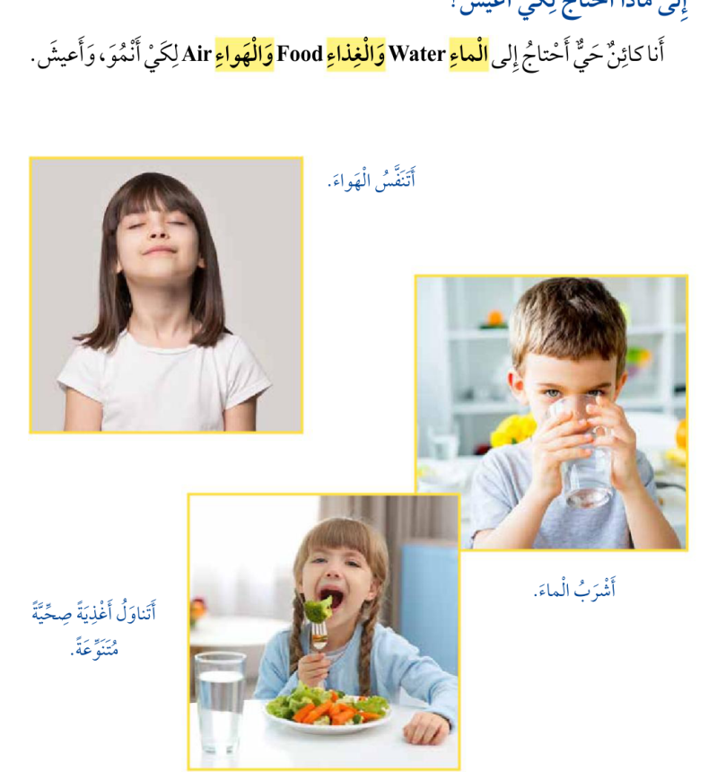
الإنسان والصحة - صورة من كتاب الطالب المرفق

تشمل أوراق العمل:
• الدرس (1): حاجات الإنسان الأساسية | • الدرس (2): صحة جسم الإنسان
• الإثراء والتوسع: الرياضة | • مراجعة الوحدة
✦ الأسئلة والصور مبنية على كتاب الطالب المرفق، وتوجد الإجابات النموذجية في نهاية الملف.
الاسم: | الشعبة: | التاريخ:
........................... | .............. | .... / .... / ........

ورقة العمل (1) - حاجات الإنسان الأساسية

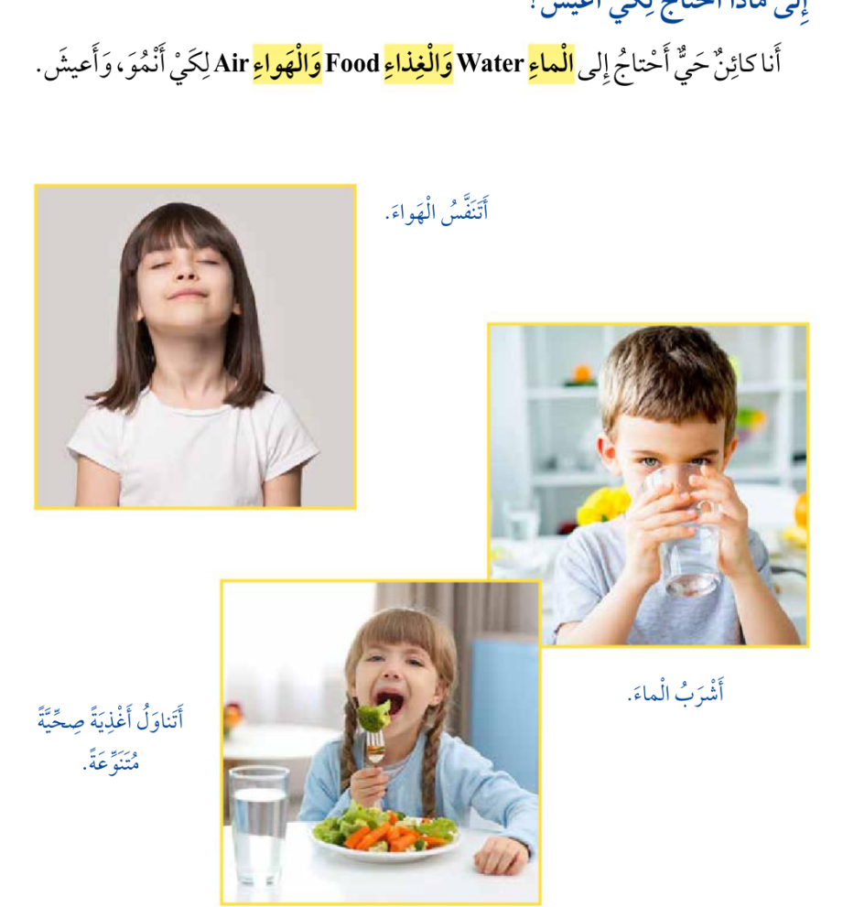
الماء والغذاء والهواء من حاجات الإنسان الأساسية - صورة من كتاب الطالب المرفق

✦ أختار أو أكمل أو أصل حسب المطلوب.
1) أحتاج إلى ________ لكي أشرب.
□ الماء □ اللعب □ القلم
2) أحتاج إلى ________ لكي أتنفس.
□ الهواء □ الدفتر □ الكرسي
3) أحتاج إلى ________ لكي أحصل على ما يغذي جسمي.
□ الغذاء □ الحقيبة □ اللون
4) أكمل: أنا كائن حي أحتاج إلى الماء و________ و________ لكي أنمو وأعيش.
الإجابة: ________________________________________________
5) ضع دائرة حول الحاجات الأساسية للإنسان:
□ الماء □ الغذاء □ الهواء □ المسكن
6) أصنف الكلمات الآتية إلى حاجات أساسية وغير ذلك: الماء - لعبة - الغذاء - الهواء - المسكن.
الإجابة: ________________________________________________
ورقة العمل (2) - المسكن الصحي

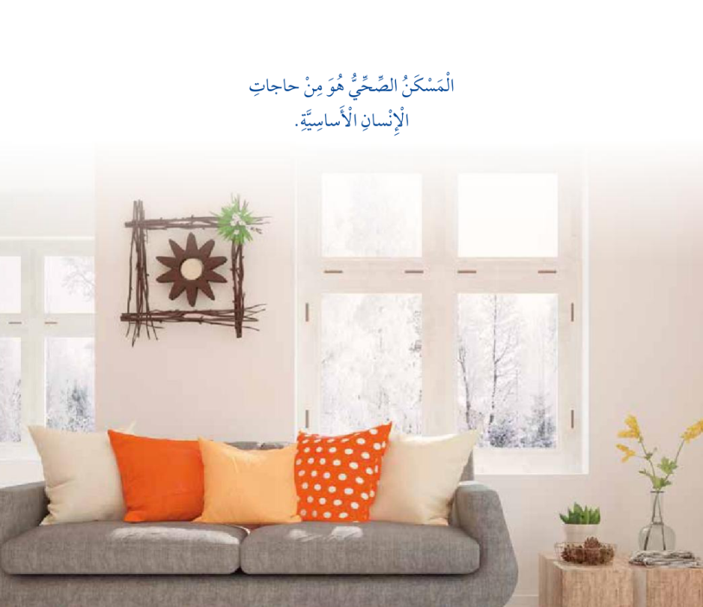
المسكن الصحي - صورة من كتاب الطالب المرفق

1) المسكن هو المكان الذي يعيش فيه أفراد ________.
□ الأسرة □ الحديقة □ المدرسة
2) أضع إشارة (✓) أمام صفة المسكن الصحي وإشارة (✗) أمام غير ذلك:
□ نظيف.
□ تدخله أشعة الشمس.
□ تهويته جيدة.
□ مظلم ومتسخ.
3) لماذا نحتاج إلى المسكن؟
الإجابة: ________________________________________________
4) أكمل: المسكن الصحي من حاجات الإنسان ________.
□ الأساسية □ غير المهمة
5) أتأمل الصورة السابقة، ثم أذكر صفتين من صفات المسكن الصحي.
الإجابة: ________________________________________________
6) أرسم في الإطار الآتي نافذة تدل على دخول الشمس وتهوية المسكن.
الإجابة: ________________________________________________
ورقة العمل (3) - صحة جسم الإنسان

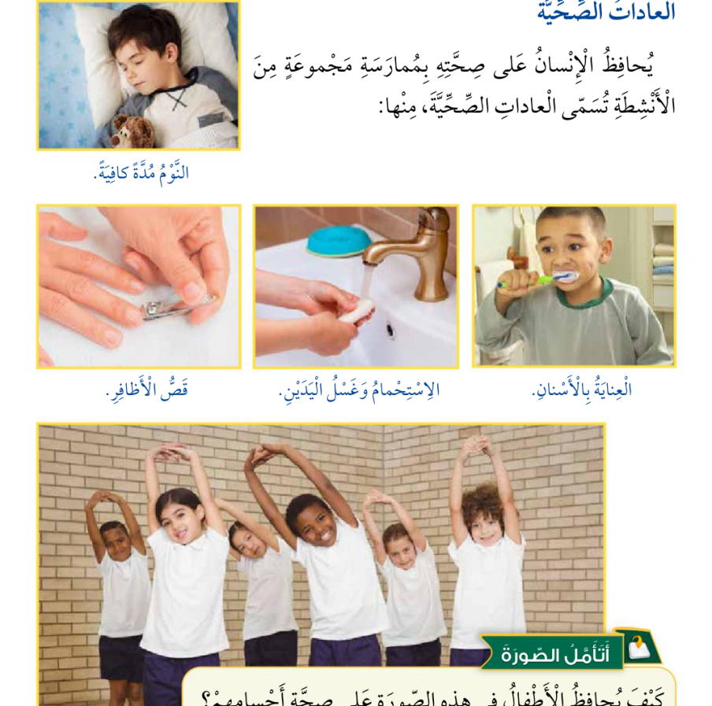
عادات صحية تحافظ على صحة الجسم - صورة من كتاب الطالب المرفق
✦ أميز العادات الصحية من العادات غير الصحية.
1) أضع (✓) أمام العادة الصحية و(✗) أمام العادة غير الصحية:
□ النوم مدة كافية.
□ العناية بالأسنان.
□ الاستحمام وغسل اليدين.
□ قص الأظافر.
□ السهر إلى أوقات متأخرة.
□ قلة ممارسة التمارين الرياضية.
□ الإكثار من الحلويات.
2) أذكر ثلاث عادات صحية أحافظ بها على صحة جسمي.
الإجابة: ________________________________________________
3) أذكر عادتين غير صحيتين يجب تجنبهما.
الإجابة: ________________________________________________
4) ماذا قد تسبب بعض العادات غير الصحية؟
□ المرض □ النشاط □ النظافة
ورقة العمل (4) - الرياضة ومراجعة المفاهيم

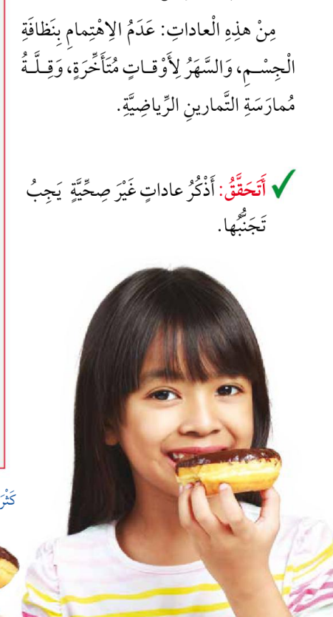  عادة غير صحية | 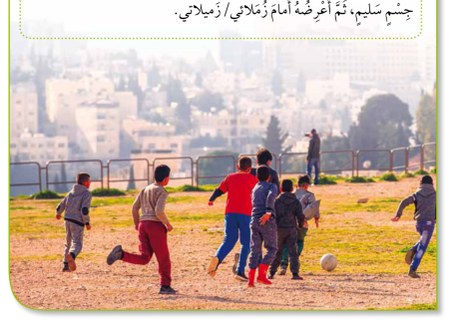  الرياضة عادة صحية

1) أصنف: ممارسة الرياضة - السهر - غسل اليدين - الإكثار من الحلويات إلى عادات صحية وعادات غير صحية.
الإجابة: ________________________________________________
2) أكمل: تساعد ممارسة الرياضة على بناء جسم ________.
□ سليم □ متعب
3) أذكر نوعين من الرياضة وردا في الكتاب.
الإجابة: ________________________________________________
4) أتوقع: ما أثر السهر على صحتي؟
الإجابة: ________________________________________________
5) أصل المفهوم بما يناسبه: الماء - الغذاء - الهواء - المسكن، ثم أكتب مثالاً واحداً على استعمال كل منها في حياتي.
الإجابة: ________________________________________________

التقويم الشامل - الوحدة الأولى

1) اختر الإجابة الصحيحة: من حاجات الإنسان الأساسية:
□ الماء □ اللعبة □ اللون
2) المسكن الصحي يكون:
□ نظيفاً وجيد التهوية □ مظلماً ومتسخاً
3) من العادات الصحية:
□ تنظيف الأسنان □ السهر □ قلة الرياضة
4) من العادات غير الصحية:
□ غسل اليدين □ النوم الكافي □ الإكثار من الحلويات
5) صح أم خطأ: يحتاج الإنسان إلى الهواء لكي يعيش.
6) صح أم خطأ: لا تدخل أشعة الشمس إلى المسكن الصحي.
7) صح أم خطأ: قص الأظافر من العادات الصحية.
8) صح أم خطأ: السهر من العادات الصحية.
9) أكمل: أتناول أغذية صحية ________.
□ متنوعة □ متشابهة دائماً
10) أذكر حاجتين أساسيتين للإنسان غير الغذاء.
الإجابة: ________________________________________________
11) أذكر صفتين للمسكن الصحي.
الإجابة: ________________________________________________
12) لماذا أمارس الرياضة؟
الإجابة: ________________________________________________
13) أكتب عادة صحية أطبقها كل يوم.
الإجابة: ________________________________________________
14) أكتب عادة غير صحية أحرص على تجنبها.
الإجابة: ________________________________________________

الإجابات النموذجية - أوراق العمل (1-2)

إجابات ورقة العمل (1)
السؤال | الإجابة النموذجية
1 | الماء.
2 | الهواء.
3 | الغذاء.
4 | الغذاء، الهواء.
5 | الماء، الغذاء، الهواء، المسكن.
6 | الحاجات الأساسية: الماء، الغذاء، الهواء، المسكن. اللعبة ليست من الحاجات الأساسية المذكورة في الدرس.

إجابات ورقة العمل (2)
السؤال | الإجابة النموذجية
1 | الأسرة.
2 | ✓ نظيف، ✓ تدخله أشعة الشمس، ✓ تهويته جيدة، ✗ مظلم ومتسخ.
3 | لأنه مكان يعيش فيه أفراد الأسرة، وهو من حاجات الإنسان الأساسية.
4 | الأساسية.
5 | مثل: النظافة، دخول أشعة الشمس، التهوية الجيدة (يقبل أي اثنتين).
6 | رسم الطالب، على أن يظهر ما يدل على دخول الشمس والتهوية.
الإجابات النموذجية - أوراق العمل (3-4) والتقويم
إجابات ورقة العمل (3)
1) ✓ النوم الكافي، ✓ العناية بالأسنان، ✓ الاستحمام وغسل اليدين، ✓ قص الأظافر، ✗ السهر، ✗ قلة الرياضة، ✗ الإكثار من الحلويات.
2) مثل: غسل اليدين، تنظيف الأسنان، قص الأظافر، الاستحمام، النوم مدة كافية، ممارسة الرياضة (يقبل أي ثلاث).
3) مثل: السهر، قلة ممارسة الرياضة، إهمال النظافة، الإكثار من الحلويات (يقبل أي اثنتين).
4) المرض.
إجابات ورقة العمل (4)
1) صحية: ممارسة الرياضة، غسل اليدين. غير صحية: السهر، الإكثار من الحلويات.
2) سليم.
3) مثل: السباحة، كرة القدم، كرة الطائرة، كرة السلة، الجري (يقبل أي نوعين وردا في الكتاب).
4) السهر عادة غير صحية وقد يؤثر سلباً في صحة الجسم.
5) إجابة تطبيقية؛ يربط الطالب كل مفهوم باستعمال مناسب له.
إجابات التقويم الشامل
السؤال | الإجابة النموذجية
1 | الماء.
2 | نظيفاً وجيد التهوية.
3 | تنظيف الأسنان.
4 | الإكثار من الحلويات.
5 | صح.
6 | خطأ.
7 | صح.
8 | خطأ.
9 | متنوعة.
10 | مثل: الماء والهواء، أو الماء والمسكن، أو الهواء والمسكن.
11 | مثل: نظيف، تدخله الشمس، تهويته جيدة.
12 | للمحافظة على صحة الجسم وبناء جسم سليم.
13 | إجابة شخصية صحيحة من عادات الدرس.
14 | إجابة شخصية صحيحة من العادات غير الصحية الواردة في الدرس.

